מערכת מחשב לסיוע בתיעוד וחקר ארכיון בר-כוכבא

גרסה 0 – 20200517

הקדמה:

ארכיון בר כוכבא כולל כמה אלפי תעודות ופריטים. בצוות המחקר אנשים ממגוון רחב של דיסציפלינות ותחומי ידע. כמות המידע בתעודות היא עצומה והרבה מהפעילות המחקרית מתמצה במציאת הקשרים לתעודות אחרות או באימותים שונים מתחומי השפה, הגיאוגרפיה, המטלורגייה ועוד.

עבודת החקר נמשכת מזה זמן רב, וידוע כי החוקרים השונים ערכו ויצרו בסיסי נתונים פרטיים של ממצאיהם. יש להניח כי המידע קיים בקבצי Word או Excel.

מטרות מערכת המחשב היא:

1. לאפשר תיעוד מרכזי פרוגרסיבי של הממצאים

2. לאפשר הסבת בסיסי הנתונים הקיימים אל תוך מערכת התיעוד המרכזי

3. לאפשר יצירת אזכורים לתעודות חיצוניות.

4. לאפשר חקר המידע באמצעות חקר מידע רגיל (חיפושים וכו’), חקירה גיאוגרפית וחקירה באמצעות כלים של Graph Theory.

5. להגן על החומר כך שהגישה אליו תהיה מאובטחת.

התקדמות העבודה:

גרסה 0:

1. הוקם בסיס בתונים בטכנולוגית mongoDB ובאמצעות טכנולוגית docker אשר תאפשר לבסיס הנתונים לרוץ במחשבי ענן לבחירת הצוות.

2. הוקם גרעין של אתר אינטרנט בטכנולוגית NodeJS+Express אשר יוכל להתארח גם הוא בענן.

בסיס הנתונים מכיל נכון לגרסה זו את טבלאות המידע הבאות:

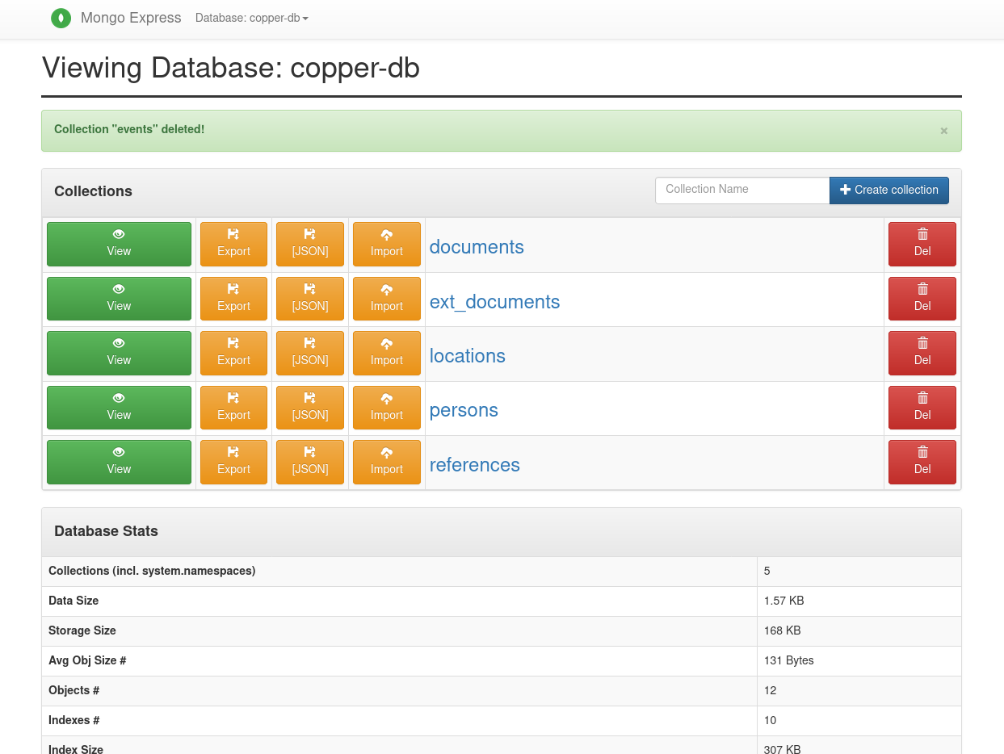

טבלת documents

תחזיק את רשימת התעודות/פריטים של ארכיב בר-כוכבא בלבד!

לכל פריט תהיה רשומה אחת בלבד. שדות התיאור יכילו אך ורק מידע עובדתי (צילומים, טקסט מקורי או טקסט עם השלמות כפי שנהוג בטקסטים בארכיאולוגיה). הפניות למידע משוער יהיו באמצעות שדות המיוחדים לכך.

טבלת ext_documents

תחזיק את רשימת התעודות/פריטים שאינם מתוך ארכיב בר-כוכבא. לדוגמא: כתבי יוספוס פלביוס, תלמוד ירושלמי וכו’.

לכל פריט תהיה רשומה אחת בלבד.

טבלת locations

תכיל מידע על מיקומים ושמותיהם. תינתן עדיפות למיקום מדויק (lat,lng,alt) אך תתאפשר גם הכנסת מיקום כפוליגון-שטח

טבלת persons

תכיל מידע על דמות העולה מהתעודות או מהתעודות החיצוניות. לכל דמות תהיה רשומה אחת בלבד. הטבלה תאפשר לנקוט במספר לא מוגבל של Aliases לכל דמות.

קצת על קשרים וטבלת ה- references

תורת הגרפים [<https://en.wikipedia.org/wiki/Graph_theory>] פותחה ע"י המתימטיקאי ליאונהרד אוילר באמצע המאה ה- 18.

בבסיס התורה הזו עומדת התפיסה כי ישנן ישויות המקיימות בינהן קשרים, וניתוח הקשרים והישויות מאפשר להגיע לתובנות מעמיקות. כיום משמשת התיאוריה בבסיס מחקרים במגוון תחומי ידע החל בלוגיסטיקה, דרך ביולוגיה וכלה במדעי החברה.

לעניננו: כל אחת מטבלאות המידע שלעיל (persons, locations, documents, ext_documents) מכילה ישויות מסוגים שונים, אולם ישויות אלה מנהלות בינהן קשרים מגוונים. לדוגמא: ה- person ששמו "בר-כוכבא" מנהל קשרים עם הרבה מאוד ישויות אחרות:

- עם ישות person של ישוע בן גלגולא – קשר מסוג "מפקד של"

- עם ישות document מסוימת – קשר מסוג "חתום על"

- עם ישות ext_document של מגילות מדבר יהודה מס’ B-300522 – קשר של "מוזכר ב"

- עם ישות location של העיר ביתר – קשר של "נהרג ב"

- ועוד…

ישנם עוד קשרים מענינים:

- ישות location יכולה לקיים קשר של "מוזכר ב" עם ישות dcoument או ישות ext_document.

- ישות document יכולה לקיים קשר של "נחפרה ב" עם ישות lcoation.

הקשרים גם יכולים גם להכיל מידע הקושר לציר הזמן:

- בר-כוכבא קיים קשר מסוג "מפקד של" עם "בן גלגולא" בין 132 ל- 135.

- בר-כוכבא קיים קשר של "שהה ב" עם ישות המיקום "עיר נחושת" מספר פעמים:

1. בשנת 130 בפסח

2. בשנת 130 בשבועות

3. בשנת 131 בסוכות

אולם קשרים כאלה הם כאמור לא עובדות מוצקות שכן הם קושרים ישויות מיוחדות (אדם-אדם, אדם-מקום) ללא הוכחה למעט תיעוד המופיע בתעודה. זו הסיבה שחשוב כי לצד קשר מסוג כזה יצוינו התעודות בהן מתועד הקשר. לשם כך יהיו שני שדות רשימה של תעודות:

- supporting documents

- contradicting documents